Załącznik nr 1 do SIWZ

Szczegółowy opis przedmiotu zamówienia

Przygotowanie do druku oraz druk „Atlasu geograficznego Polski dla niewidomych
i słabowidzących” w technologii termoformowania

- Informacje ogólne
Atlas geograficzny Polski dla niewidomych i słabowidzących opracowany został w 2018 r.
w postaci cyfrowej (pliki w formacie CDR, PDF, JPG, TIFF) oraz wydany w wersji analogowej
w postaci 1 egzemplarza wzorcowego w technologii termoformowania próżniowego wypukłego.
Jeden egzemplarz kompletu „Atlasu geograficznego Polski” dla niewidomych i słabowidzących składa się z:
- 34 map formatu A3 − mapy w wersji reliefowej z kolorowym poddrukiem,
- 3 plansz dodatkowych formatu A3, tj.: strony redakcyjnej (1 plansza) i spisu treści (2 plansze) – plansze w wersji reliefowej z kolorowym poddrukiem,
- wskazówek metodycznych dla nauczycieli i rodziców (1 plansza) - tylko w druku płaskim (czarnym),
- 4 załączników formatu A4, tj.:
- „Jak czytać mapy” – wersja w druku powiększonym płaskim,
- „Opis Atlasu Polski i jego plansz” – wersja w druku powiększonym płaskim,
- „Atlas Polski – przedstawienie graficzne, poprawne i złe sposoby oglądania map – wersja
w druku zwykłym płaskim,
- „Objaśnienia skrótów brajlowskich użytych na mapach w Atlasie Polski dla niewidomych
i słabowidzących” – wersja w Brajlu.
- Przedmiot zamówienia:
Przedmiot zamówienia obejmuje „Przygotowanie do druku oraz druk Atlasu geograficznego Polski dla niewidomych i słabowidzących w technologii termoformowania”.

Przedmiot zamówienia realizowany będzie w II etapach:
- Etap I. – obejmuje przygotowanie do druku kompletu „Atlasu geograficznego Polski” dla niewidomych i słabowidzących oraz druk 1 egzemplarza prototypowego ww. kompletu Atlasu w technologii termoformowania.
- Etap II. – druk 200 egzemplarzy kompletu „Atlasu geograficznego Polski” dla niewidomych
i słabowidzących w technologii termoformowania, który będzie realizowany po ostatecznym zatwierdzeniu przez Zamawiającego prototypu ww. Atlasu wykonanego w ramach etapu I przedmiotu zamówienia.
- Etap I. przedmiotu zamówienia:
Przygotowanie do druku kompletu „Atlasu geograficznego Polski” dla niewidomych
i słabowidzących oraz druk 1 egzemplarza prototypowego ww. kompletu Atlasu
w technologii termoformowania obejmuje:

- Dostosowanie plików cyfrowych 34 map atlasu oraz 3 plansz części wstępnej atlasu (strony redakcyjnej, spisu treści) do stosowanej przez Wykonawcę metody druku w technologii termoformowania w taki sposób aby były one czytelne dla osób niewidomych i słabowidzących.
- Dostosowanie polegać będzie m.in. na nadaniu poszczególnym elementom treści mapy lub planszy tj.: sygnaturom, fakturom, znakom specjalnym, czcionce brajla, opisom oraz treści poza ramkowej odpowiednich parametrów technicznych uzależnionych od stosowanej przez Wykonawcę metody druku w technologii termoformowania.
- Wszelkie zmiany wprowadzone przez Wykonawcę w plikach cyfrowych poszczególnych map nie mogą powodować zniekształcenia i zafałszowania prezentowanej na mapie treści, pozbawiać mapy kartometryczności, zaburzać odpowiedniego poziomu czytelności mapy, wprowadzać innych dodatkowych treści niezawartych w przekazanych przez Zamawiającego plikach cyfrowych.
- Aktualizację treści strony redakcyjnej atlasu w wersji reliefowej poprzez zmianę roku wydania
z 2018 na 2020 oraz nazwy instytucji wykonującej druk atlasu.
- Aktualizację treści na nakładkach na teczki w wersji reliefowej dla niewidomych poprzez dodanie w dolnej środkowej części nakładki numeru ISBN 978-83-254-2570-8 oraz zmianę roku wydania z 2018 na 2020.
- Przygotowanie w wersji reliefowej dla niewidomych oraz w wersji dla słabowidzących dwóch nakładek opisujących teczki, które będą umieszczone na grzbiecie (boku) każdej
z dwóch teczek.
- Szczegółowe wytyczne dotyczące przygotowania nakładek, o których mowa w ust. 4, zawarte są w Rozdziale VII. Wytyczne do przygotowania teczek i nakładek na teczki.
- Wykonanie próbnych wydruków 34 map atlasu oraz 3 plansz części wstępnej atlasu celem weryfikacji i sprawdzenia ich poprawności przez Zamawiającego.
- Naniesienie ewentualnych uwag i zaleceń do przygotowanych i wydrukowanych próbnych arkuszy map i plansz oraz ponowne ich wydrukowanie celem dokonania weryfikacji.
- Mapy i plansze, o którym mowa w ust. 6, przekazywane będą Zamawiającemu do weryfikacji po 2 egzemplarze każdej mapy i planszy.
- Wydruki poszczególnych map i plansz, o których mowa w ust. 6, mogą być przekazywane sukcesywnie, w kilku partiach, w uzgodnieniu z Zamawiającym.
- Wydrukowane mapy i plansze, o których mowa w ust. 6, należy każdorazowo dostarczać do siedziby Zamawiającego: ul. Jana Olbrachta 94 B, 01-102 Warszawa, w godzinach otwarcia Urzędu tj. 8:15 – 16:15.
- Zamawiający co najmniej trzykrotnie dokona weryfikacji map i plansz Atlasu, o której mowa w ust. 6.
- Przygotowanie do druku załączników do „Atlasu geograficznego Polski” dla niewidomych
i słabowidzących, w tym:
- dostosowanie plików cyfrowych poszczególnych, wymienionych w tabeli nr 3 załączników, w zakresie poprawności prezentowanej treści w zależności od posiadanej przez Wykonawcę wersji oprogramowania, umożliwiającego druk płaski oraz druk w Brajlu.
- pliki cyfrowe załączników przygotowane są w następujących wersjach oprogramowania:
- „Jak czytać mapy” – plik formatu Word wersja 97-2003 oraz jako plik sformatowany RTF.
- „Opis Atlasu Polski i jego plansz” – plik formatu Word wersja 97-2003 oraz jako plik sformatowany RTF.
- „Atlas Polski – przedstawienie graficzne, poprawne i złe sposoby oglądania map – wersja w druku zwykłym płaskim – plik formatu Word wersja 97-2003 oraz jako plik sformatowany RTF.
- „Objaśnienia skrótów brajlowskich użytych na mapach w Atlasie Polski dla niewidomych i słabowidzących”:
- plik formatu Word wersja 97-2003 oraz jako plik sformatowany RTF.
- plik formatu DXB, Duxbury wersja 12.4
- plik formatu WBR, WinBraille wersja 4.3
- Wykonawca, po akceptacji przez Zamawiającego poszczególnych map i plansz, o których mowa w ust. 6, wykona druk 1 egzemplarza prototypowego kompletu „Atlasu geograficznego Polski” dla niewidomych i słabowidzących zgodnie z wytycznymi zawartymi w rozdziale V „Wytyczne do druku map i plansz”, składającego się z:
- 34 map, w formacie A3, o których mowa w rozdziale V, tabela nr 1,
- 3 plansz części wstępnej Atlasu w formacie A3, o których mowa w rozdziale V, tabela nr 2,
- 4 załączników w formacie A4, o których mowa w rozdziale VI, tabela nr 3.
- Przygotowanie teczek i nakładek na teczki zgodnie z wytycznymi, o których mowa
w rozdziale VII.
- Skompletowanie 1 egzemplarza prototypowego „Atlasu geograficznego Polski” dla niewidomych i słabowidzących w sposób: 34 mapy + 3 plansze (strona redakcyjna, spis treści, wskazówki metodyczne dla nauczycieli i rodziców) + 4 załączniki, umieszczonych w dwóch teczkach (Tom I i Tom II).
- Dostarczenie egzemplarza prototypowego Atlasu do siedziby Zamawiającego, tj. Główny Urząd Geodezji i Kartografii, ul. J. Olbrachta 94B, 01-102 Warszawa, w godzinach otwarcia Urzędu, tj. 8.15 – 16.15.
- Na podstawie wydrukowanego 1 egzemplarza prototypowego kompletu Atlasu, o którym mowa w ust. 13, Zamawiający dokona zatwierdzenia do druku w nakładzie kompletu Atlasu. W przypadku braku zatwierdzenia Wykonawca wprowadzi poprawki do egzemplarza prototypowego, na podstawie wykazanych przez Zamawiającego uwag i błędów, we wskazanym przez Zamawiającego terminie. Po dokonaniu poprawek Wykonawca ponownie przedstawi Zamawiającemu prototyp kompletu Atlasu, celem jego zatwierdzenia.
- Wykonawca po zatwierdzeniu przez Zamawiającego, o której mowa w ust. 17, wykona druk kompletu Atlasu w nakładzie 200 egz.
- Etap II. przedmiotu zamówienia
Druk w nakładzie „Atlasu geograficznego Polski” dla niewidomych i słabowidzących
w technologii termoformowania, obejmuje:
- Druk 200 egzemplarzy kompletu „Atlasu geograficznego Polski” dla niewidomych
i słabowidzących w technologii termoformowania, który będzie realizowany po zakończeniu etapu I i ostatecznym zatwierdzeniu przez Zamawiającego prototypu ww. Atlasu wykonanego w ramach etapu I przedmiotu zamówienia.
- Jeden egzemplarz kompletu „Atlasu geograficznego Polski” dla niewidomych i słabowidzących,
o którym mowa w rozdziale IV ust. 1 obejmuje:
- 34 mapy, w formacie A3, o których mowa w rozdziale V, w tabeli nr 1,
- 3 plansze (strona redakcyjna, spis treści, wskazówki metodyczne dla nauczycieli i rodziców), o których mowa w rozdziale V, w tabeli nr 2,
- 4 załączniki w formacie A4, o których mowa w rozdziale VI, w tabeli nr 3
- Wykonawca zobowiązany będzie do druku Atlasu zgodnie ze szczegółowymi wytycznymi zawartymi w rozdziale V „Wytyczne do druku map i plansz”.
- Wykonawca zobowiązany będzie do druku załączników do Atlasu, o których mowa
w rozdziale VI, tabela nr 3, zgodnie z wytycznymi zawartymi w rozdziale VI „Wytyczne do druku załączników do Atlasu”.
- Wykonawca zobowiązany będzie do przygotowania teczek i nakładek na teczki zgodnie
z wytycznymi, o których mowa w rozdziale VII „Wytyczne do przygotowania teczek
i nakładek na teczki”.
- Skompletowanie nakładu kompletu Atlasu (200 egz.) w sposób: jeden komplet Atlasu stanowi: 34 mapy + 3 plansze + 4 załączniki, umieszczony w dwóch teczkach (Tom I i Tom II).
- Dostarczenie całego nakładu Atlasu (200 egz.) do siedziby Zamawiającego tj. Główny Urząd Geodezji i Kartografii, ul. J. Olbrachta 94B, 01-102 Warszawa, w godzinach otwarcia Urzędu tj. 8.15 – 16.15.
- Wytyczne do druku map i plansz:
- Zamawiający przekaże Wykonawcy pliki graficzne, zgodnie, z którymi zostanie wykonany druku Atlasu geograficznego Polski (pliki map w formacie CDR, PDF, JPG i TIFF oraz pliki plansz
w formacie CDR i PDF).
- Do plików graficznych warstwy reliefowej przekazanych przez Zamawiającego, Wykonawca wykona matrycę, która jest podstawą do wykonywania tłoczeń warstwy arkuszy przeznaczonej dla odbiorcy niewidomego.
- Pliki graficzne przekazane przez Zamawiającego wykonane są z użyciem czcionki Mini Braille Fonts i Poland Braille Fonts. Czcionki na wydrukowanych mapach i planszach muszą spełniać parametry czcionki Standard Marburg Medium.
- Tłoczenie warstwy reliefowej odbywa się w technologii termoformowania na materiale plastycznym.
- Materiał do druku warstwy reliefowej: (plastik) przezroczysty, trójwarstwowy materiał plastyczny politereftalan etylenu, znanego także pod nazwami PET, R-PET, A-PET, o grubości pomiędzy 0,25 do 0,3 mm i gęstości 1,35 g/cm³.
- Druk warstwy przeznaczonej dla słabowidzących odbywa się w dowolnej, wybranej technologii druku płaskiego dla widzących.
- Papier do druku płaskiego: kolor biały, gramatura od 180g/m² do 200g/m² offset np.: papier Amber.
- Wykonawca zapewni trwałe sklejenie i dobre dopasowanie arkuszy warstwy reliefowej
i warstwy z drukiem płaskim taśmą dwustronną na wszystkich krawędziach arkusza oraz zaokrągli narożniki arkuszy map i plansz. Obszar/szerokość klejenia 5 mm.
- Warunki wykonania druku płaskiego:
  - kolorystyka map i plansz ma być zgodna z plikami przekazanymi przez Zamawiającego,
  - Zamawiający dopuszcza ewentualną zmianę odcienia i natężenia danej barwy tylko
w przypadku gdy zachowana zostanie odpowiednia kontrastowość i czytelność dla osób słabowidzących,
  - kolorystyka zastosowana do prezentowania danych treści na mapie musi być jednakowa
w obrębie danej mapy lub planszy,
  - kolory prezentujące daną treść na mapie muszą być zgodne z kolorami dotyczącymi tego samego elementu treści mapy w legendzie.
  - druk płaski musi być wykonany precyzyjne i starannie, bez ubytków kolorystycznych, bez zniekształceń i przesunięć w druku,
  - wszystkie elementy na mapach i planszach muszą być czytelne dla osób słabowidzących.
- Warunki wykonania druku wypukłego:
  - parametry Brajla: Standard Marburg Medium,
  - druk wypukły musi być wykonany precyzyjne i starannie,
  - stałe odległości między punktami i wierszami zapisu w Brajlu,
  - punkty brajlowskie o jednakowej stałej wielkości na całej powierzchni map, plansz
i nakładkach na teczkach,
  - pismo Brajla o jednakowych parametrach w obrębie każdej części mapy i planszy oraz wszystkich plansz i map w Atlasie, a także na nakładkach na teczkach,
  - zachowanie wymaganych odstępów między znakami w literach oraz między literami
i wierszami w Brajlu,
  - jednakowa wysokość, grubość i przeźroczystość druku wypukłego,
  - zachowanie jednakowej gładkości faktury,
  - gładkie linie druku wypukłego bez chropowatości,
  - zapewnienie trwałego naniesienia druku wypukłego na mapy i plansze - brak zapowietrzeń oraz innych drobnych elementów typu: pyłki, drobne śmieci, nierówności w materiale plastycznym, brak zarysowań, przebarwień, pęknięć i innych uszkodzeń produktu widocznych gołym okiem, podczas naciskania druk wypukły nie ulega zniekształceniom.
- Wykaz map i plansz stanowią tabele nr 1 i 2.

Tabela nr 1. Wykaz 34 map Atlasu
Nr mapy | Nazwa mapy | Liczba arkuszy  warstwy reliefowej | Liczba arkuszy warstwy  płaskiej  (kolorowej) | Liczba egz.  (nakład)
1 | Mapa podstawowa, skala 1: 3 000 000 | 1 | 1 | 200
2 | Krainy geograficzne, skala 1: 2 500 000 | 1 | 1 | 200
3 | Tektonika i utwory powierzchniowe,  skala 1:4 000 000  (dwie mapy na jednej planszy) | 1 | 1 | 200
4 | Zlodowacenia, skala 1:2 500 000 | 1 | 1 | 200
5 | Gleby, skala 1:2 500 000 | 1 | 1 | 200
6 | Temperatury stycznia, temperatury lipca, skala 1:4 000 000  (dwie mapy na jednej planszy) | 1 | 1 | 200
7 | Opady atmosferyczne, okres wegetacyjny, skala 1:4 000 000  (dwie mapy na jednej planszy) | 1 | 1 | 200
8 | Wody, skala 1:2 500 000 | 1 | 1 | 200
9 | Wyspy i głębie Morza Bałtyckiego,  skala 1:4 500 000 | 1 | 1 | 200
10 | Ochrona przyrody (i obszary Natura 2000), skala 1:2 500 000 | 1 | 1 | 200
11 | Degradacja środowiska, skala 1:2 500 000 | 1 | 1 | 200
12 | Podział administracyjny, skala 1:2 500 000 | 1 | 1 | 200
13 | Miasta, skala 1:2 500 000 | 1 | 1 | 200
14 | Gęstość zaludnienia, skala 1:2 500 000 | 1 | 1 | 200
15 | Użytkowanie ziemi, skala 1:2 500 000 | 1 | 1 | 200
16 | Rolnictwo. Uprawy pszenica – żyto,  skala 1:4 000 000  (dwie mapy na jednej planszy) | 1 | 1 | 200
17 | Rolnictwo. Uprawy ziemniaki – buraki, skala 1:4 000 000  (dwie mapy na jednej planszy) | 1 | 1 | 200
18 | Rolnictwo. Hodowla trzoda chlewna – bydło, skala 1:4 000 000  (dwie mapy na jednej planszy) | 1 | 1 | 200
19 | Wydobycie surowców – surowce energetyczne, skala 1:2 500 000 | 1 | 1 | 200
20 | Wydobycie surowców – surowce metaliczne i chemiczne, skala 1:2 500 000 | 1 | 1 | 200
21 | Ośrodki i okręgi przemysłowe, skala 1:2 500 000 | 1 | 1 | 200
22 | Elektrownie (i alternatywne źródła energii), skala 1:2 500 000 | 1 | 1 | 200
23 | Huty metali, skala 1:2 500 000 | 1 | 1 | 200
24 | Przemysł elektromaszynowy, przemysł chemiczny, skala 1:4 000 000  (dwie mapy na jednej planszy) | 1 | 1 | 200
25 | Przemysł włókienniczy i mineralny,  skala 1:4 000 000  (dwie mapy na jednej planszy) | 1 | 1 | 200
26 | Przemysł spożywczy i drzewno-papierniczy, skala 1:4 000 000  (dwie mapy na jednej planszy) | 1 | 1 | 200
27 | Drogi, skala 1:2 500 000 | 1 | 1 | 200
28 | Koleje, skala 1:2 500 000 | 1 | 1 | 200
29 | Turystyka, skala 1:2 500 000 | 1 | 1 | 200
30 | Obiekty światowego dziedzictwa UNESCO, skala 1:2 500 000 | 1 | 1 | 200
31 | Europa Środkowa, skala 1:4 000 000 | 1 | 1 | 200
32 | Polska przed i po II wojnie światowej, skala 1:4 000 000 | 1 | 1 | 200
33 | Morze Bałtyckie, skala 1:5 000 000 | 1 | 1 | 200
34 | Unia Europejska, skala 1:15 000 000 | 1 | 1 | 200

Tabela nr 2. Wykaz 3 plansz dodatkowych Atlasu
Nr planszy | Nazwa planszy | Liczba arkuszy  warstwy reliefowej | Liczba arkuszy warstwy  płaskiej | Liczba egz.  (nakład)
1 | Strona redakcyjna | 1 | 1 | 200
2 | Spis treści | 2 | 1 | 200
3 | Przewodnik metodyczny dla nauczycieli i rodziców | 0 | 1 | 200

- Poniższe ryciny przedstawiają przykładową mapę nr 2 „Krainy geograficzne”.

Ryc. 1. Mapa w druku płaskim dla słabowidzących

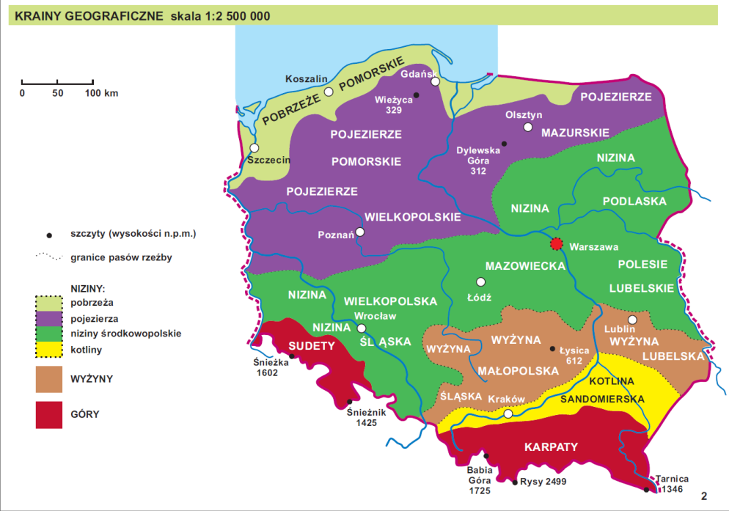

Ryc. 2. Mapa z warstwą reliefową dla niewidomych

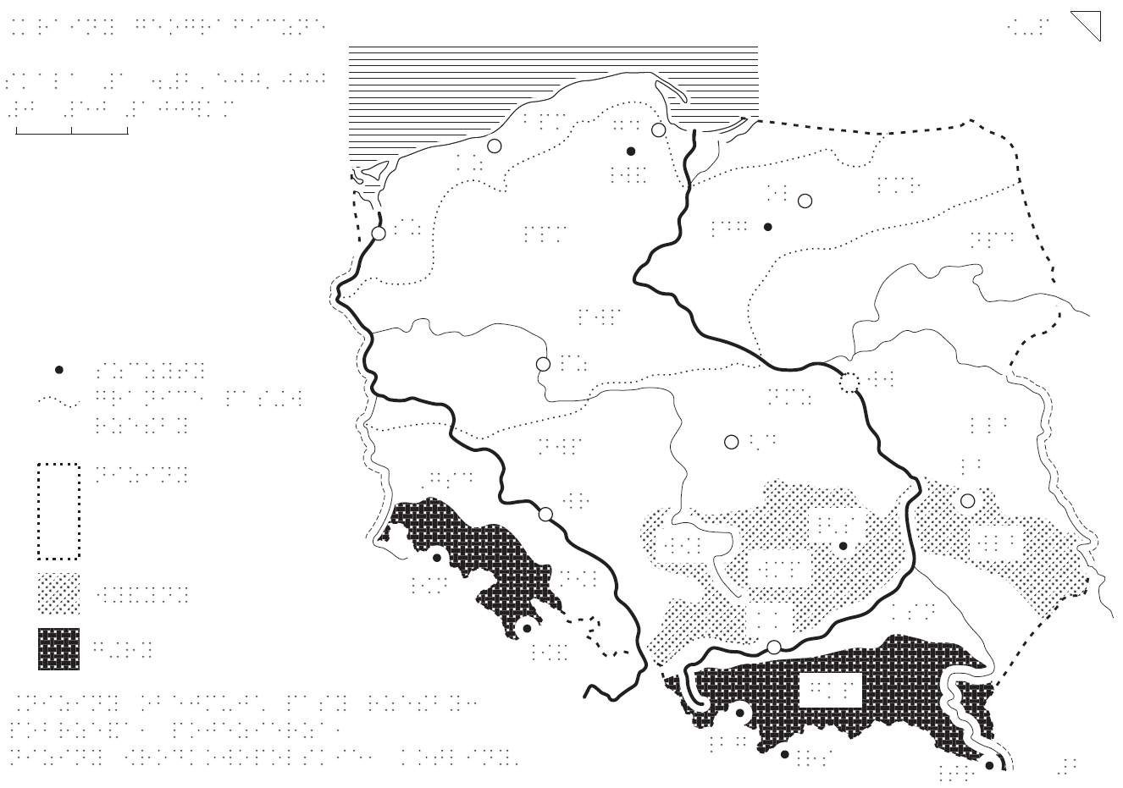

- Wytyczne do druku załączników do Atlasu.
- Każdy załącznik zostanie oprawiony w foliową okładkę z przodu oraz kartonową okładkę z tyłu.
- Każdy załącznik zostanie starannie oprawiony za pomocą spirali lub na kołonotatniku.
- Zamawiający przekaże:
- pliki załączników z pkt 1-3 z tabeli nr 3 w formacie DOC/DOCX, RTF
i PDF,
- plik załącznika z pkt 4 z tabeli nr 3 w formacie DOC/DOCX, RTF, WINBRAJL/DUXBURY i PDF,
- tytułowe strony do broszur z pkt 1-3 z tabeli nr 3 w formacie CDR
i PDF.
- Warunki wykonania druku płaskiego załączników:
  - kolorystyka ma być zgodna i jednakowa z plikami przekazanymi przez Zamawiającego,
  - Zamawiający dopuszcza ewentualną zmianę odcienia i natężenia danej barwy tylko w przypadku gdy zachowana zostanie odpowiednia kontrastowość i czytelność dla osób słabowidzących
  - druk musi być wykonany precyzyjne i starannie,
  - brak ubytków kolorystycznych,
  - brak zniekształceń i przesunięć w druku,
  - wszystkie elementy muszą być czytelne.
- Warunki wykonania druku załącznika w Brajlu:
- parametry Brajla: Standard Marburg Medium,
- druk wypukły musi być wykonany precyzyjne i starannie,
- stałe odległości między punktami i wierszami zapisu w Brajlu,
- punkty brajlowskie o jednakowej stałej wielkości i wysokości,
- pismo Brajla o jednakowych parametrach w obrębie każdej strony załącznika oraz
w całym załączniku,
- zachowanie wymaganych odstępów między znakami w literach oraz między literami i wierszami w Brajlu,
- jednakowa wysokość, grubość druku wypukłego,

- Szczegóły dotyczące załączników do Atlasu przedstawia poniższa tabela:

Tabela nr 3. Wykaz załączników do Atlasu
Lp. | Załączniki | Format | Liczba stron | Rodzaj druku |  |  |  |  |  | Rodzaj papieru |  | Liczba egz.  (nakład)
 |  |  |  | płaski | w Brajlu | powiększony | dwustronny | pełno-kolorowy | czarny | strony wewnętrzne | okładki
1. | „Jak czytać mapy” | A4 | 40 | TAK | - | TAK | TAK | Tylko strona tytułowa | TAK | biały matowy gramatura 120g/m² | biały matowy gramatura 300g/ m² | 200
2. | „Opis Atlasu Polski i jego plansz” | A4 | 37 | TAK | - | TAK | TAK | Tylko strona tytułowa | TAK |  |  | 200
3. | „Atlas Polski – przedstawienie graficzne, poprawne i złe sposoby oglądania map” | A4 | 27 | TAK | - | - | TAK | TAK | - | biały matowy gramatura 120g/m² |  | 200
4. | „Objaśnienia skrótów brajlowskich użytych na mapach w Atlasie Polski dla niewidomych i słabowidzących” (w Brajlu) | A4 | 120 | - | TAK | - | TAK | - | - | biały matowy offset 180g/m²-200g/m² |  | 200

- Wytyczne do przygotowania teczek i nakładek na teczki

- Zamawiający przekaże pliki graficzne do nakładek na przód teczki w formacie CDR i PDF.
- Wykonawca zaktualizuje treści na nakładkach na teczki w wersji reliefowej dla niewidomych poprzez dodanie w dolnej środkowej części nakładki numeru ISBN 978-83-254-2570-8 oraz zmianę roku wydania z 2018 na 2020.
- Wykonawca przygotuje w wersji reliefowej dla niewidomych oraz w wersji dla słabowidzących dwie nakładki opisujące teczki, które będą umieszczone na grzbiecie (boku) każdej z dwóch teczek.
- Szczegółowe wytyczne dotyczące nakładek, o których mowa w ust. 12:
    - treść nakładki na grzbiet tomu I: Atlas geograficzny Polski. Tom. I
    - treść nakładki na grzbiet tomu II: Atlas geograficzny Polski. Tom. II
    - opisy wykonane będą w alfabecie Brajla (czcionka: parametry Standard Marburg Medium) oraz w druku płaskim powiększonym.
    - opisy w brajlu oraz opisy w druku płaskim powiększonym muszą być w jednym wierszu, bez przenoszenia i dzielenia wyrazów.
    - sposób czytania opisu: od góry grzbietu ku dołowi.
    - druk warstwy reliefowej oraz druk warstwy przeznaczonej dla słabowidzących nakładek wykonany zostanie zgodnie z „Wytycznymi do druku map i plansz” ujętymi w rozdziale V.
- Wykonawca przekaże Zamawiającemu zaktualizowane nakładki na przód teczki, a także przygotowane nakładki na grzbiet teczki, w wersji do druku płaskiego oraz w wersji reliefowej, na płycie CD lub prześle pocztą elektroniczną w formacie CDR i PDF.
- Warstwy reliefowe nakładek na teczki wydrukowane zostaną w technologii termoformowania
(w plastiku), zgodnie z „Wytycznymi do druku map i plansz” ujętymi w rozdziale V.
- Warstwy przeznaczone dla słabowidzących wydrukowane zostaną w dowolnej technologii druku płaskiego, na papierze zgodnie z „Wytycznymi do druku map i plansz” ujętymi w rozdziale V.
- Warstwy druku płaskiego dla słabowidzących, należy umieścić jako podkład warstwy reliefowej, o których mowa w ust. 3.
- Wykonawca zapewni trwałe sklejenie arkuszy (obszar/szerokość klejenia 5 mm) warstwy reliefowej i warstwy z drukiem płaskim taśmą dwustronną na wszystkich krawędziach oraz trwale przymocuje oba arkusze do teczki.
- Teczki będą jednokolorowe np.: zielone (kolor do uzgodnienia z Zamawiającym), wykonane
z twardego polipropylenu, o grubości 3 mm z zapięciem i plastikową rączką.
- Zamawiający dopuszcza zastosowanie innego rodzaj teczki, której parametry techniczne będą dostosowane do wielkości i ilości map oraz możliwości zamieszczenia nakładek na jej klapie. Zastosowanie innego rodzaju teczki wymaga uzgodnienia z Zamawiającym.
- Klapa teczki musi mieć rozmiar pozwalający na zmieszczenie nakładek o wymiarach:
420 mm szerokości na 170 mm wysokości.
- Nakładkę tomu należy umieścić na przedniej, ruchomej części każdej teczki.
- Wygląd oraz parametry teczki przedstawiają poniższe ryciny.

Ryc. 3. Wygląd i sposób otwierania teczki
Przód teczki |  | Tył teczki
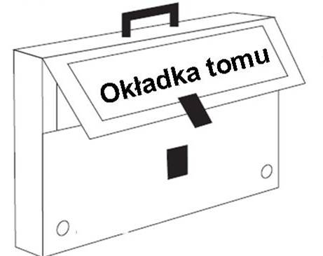

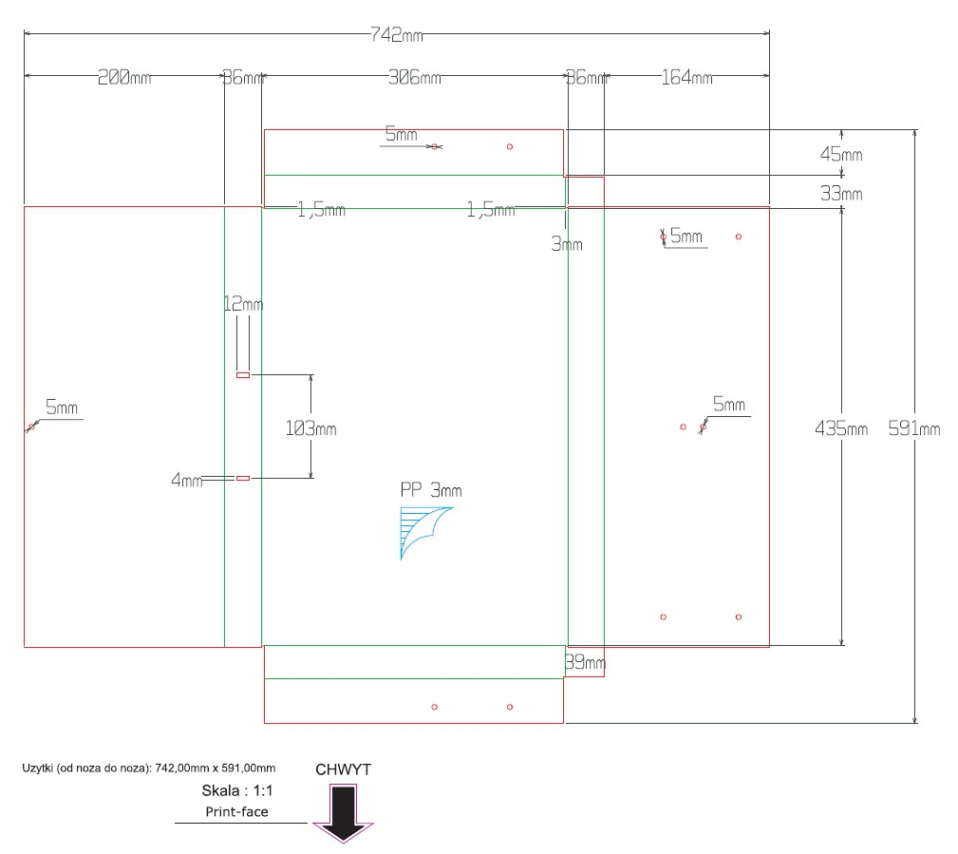
Ryc. 4. Schemat wykrojnika do teczki

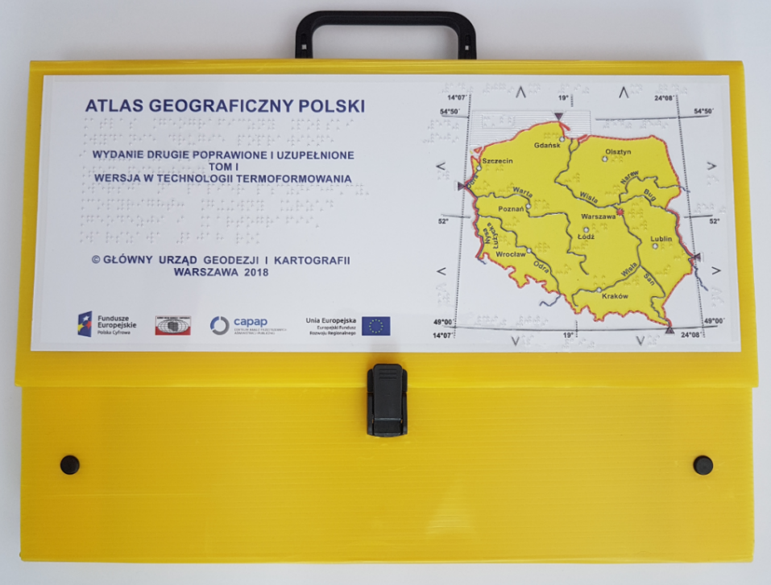

Ryc. 5. Teczka egzemplarza wzorcowego

- Informacje dodatkowe
- Zamawiający w dniu zawarcia umowy przekaże Wykonawcy:
    - pliki graficzne, zgodnie, z którymi zostanie wykonany druk Atlasu geograficznego Polski (pliki map w formacie CDR, PDF, JPG i TIFF oraz pliki plansz w formacie CDR i PDF),
    - załączniki w formacie DOC/DOCX, RTF i PDF oraz załącznik „Objaśnienia (…)” w formacie DOC/DOCX, RTF, WINBRAJL / DUXBURY i PDF,
    - tytułowe strony do broszur z pkt 1-3 z tabeli nr 3 w formacie CDR
i PDF,
    - pliki graficzne do nakładek na teczki w formacie CDR i PDF,
    - fonty brajlowskie: Mini Braille Fonts oraz Poland Braille Fonts,
    - pliki wykrojnika na teczki w formacie CDR, DWG oraz PDF.
- Wykonawca zobowiązuje się dostarczyć do siedziby Zamawiającego wszystkie materiały na własny koszt.
- „Atlas geograficzny Polski” dla niewidomych i słabowidzących stanowi materiał państwowego zasobu geodezyjnego i kartograficznego i może być udostępniony Wykonawcy do wglądu
w siedzibie Głównego Urzędu Geodezji i Kartografii pod adresem: ul. J. Olbrachta 94B, 01-102 Warszawa.
- Wykonawca po zakończeniu realizacji przedmiotu umowy, zwróci Zamawiającemu wszystkie materiały, o których mowa ust. 1, a także dostosowane na potrzeby druku pliki cyfrowe map
i plansz, wykorzystane do realizacji niniejszej umowy.
- Wykonawca po zakończeniu realizacji etapu I przedmiotu umowy przekaże Zamawiającemu wydruki próbne map i plansz, o których mowa w rozdziale III, ust. 6.
- Załączniki do Szczegółowego opisu przedmiotu zamówienia
Załącznikami do szczegółowego opisu przedmiotu zamówienia są pliki cyfrowe 3 wybranych map
z „Atlasu geograficznego Polski” dla niewidomych i słabowidzących:
Zał. nr 1 – Mapa „Europa Środkowa” w wersji dla niewidomych i słabowidzących (pliki cyfrowe w formacie CDR oraz PDF.)
Zał. nr 2 – Mapa „Wody” w wersji dla niewidomych i słabowidzących (pliki cyfrowe w formacie CDR oraz PDF.)
Zał. nr 3 – Mapa „Gęstość zaludnienia” w wersji dla niewidomych i słabowidzących (pliki cyfrowe w formacie CDR oraz PDF.)

